哈尔滨市第六中学校2019－2020学年度上学期期中考试
高一物理试题
一、选择题：本题共14小题，每小题4分，共56分。在每小题给出的四个选项中，第1～10题只有一项符合题目要求，第11～14题有多项符合题目要求。全部选对的得4分，选对但不全的得2分，有选错的得0分。
1．在物理学的发展历程中，首先采用了实验检验猜想和假设的科学方法，把实验和逻辑推理和谐地结合起来的科学家是（ ） （ ）
A．亚里士多德 B．伽利略 C．爱因斯坦 D．牛顿
2．下列物理量中，属于矢量的是（ ）
①位移 ②路程 ③速度 ④加速度 ⑤力 ⑥质量
A．①②④⑤ B．①③④⑤ C．①③⑤⑥ D．③④⑤⑥
3．关于速度、速度的改变量、加速度的关系，下列说法中正确的是（ ）
A．物体做加速运动，加速度可能减小 B．速度改变量越大，加速度越大
C．加速度为0，速度一定为0 D．物体具有加速度，一定要做加速运动
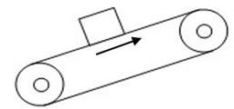
4．在车站、机场，常用传送带运送旅客的货物。如图所示，当货物随传送带一起向上匀速运动时，以下说法不正确的是（ ）
A．货物所受摩擦力方向沿传送带向上
B．货物对传送带的作用力方向竖直向下
C．货物受到三个力作用
D．因货物与传送带相对静止，所以货物不受摩擦力。
5．物体从静止开始做匀加速直线运动，从零时刻开始，连续通过三段位移时间分别为1秒、2秒、3秒。下列说法正确的是（ ）
A．三段位移之比为1：9：36
B．三段位移的末速度之比为1：2：3；
C．三段位移的平均速度之比为1：3：5；
D．三段位移的平均速度之比为1：4：9
6．一个从地面上竖直上抛的物体，不计空气阻力。它两次经过一个较低点A的时间间隔是7s，两次经过一个较高点B的时间间隔是3s(g=10m/s²)，则AB之间的距离是（ ）
A．50m B．80m C．200m D．初速度未知，无法确定
7．A和B两质点在同一直线上运动的v－t图象如图所示，已知在第3 s末两个物体在途中相遇，则下列说法正确的是（ ）
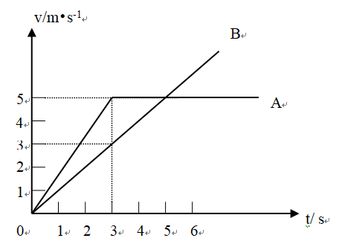
A．两物体从同一地点出发
B．出发时B在A前5 m处
C．5 s末两个物体再次相遇
D．t＝0时两物体的距离比t＝5 s时的大

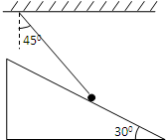
8．如图所示，光滑固定斜面上有一个质量为m的小球被轻绳拴住悬挂在天花板上，已知绳子与竖直方向的夹角为45°，斜面倾角30°，整个装置处于静止状态。若另外用一个外力拉小球，能够把小球拉离斜面，则拉力的最小值为（ ）
A． B． C．mg D．
9．如图所示，两根相同的圆形直木棍AB、CD相互平行，固定在同一水平面上．一个光滑的圆柱形工件P静止架放在两木棍之间。若保持两木棍在同一水平面内，而将它们之间的距离减小少许，则工件P再次静止时受到木棍的支持力与原来相比（ ）
A
B
D
C
P
A．增大 B．减少
C．不变 D．条件不足，不能判定
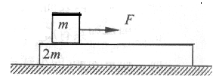
10.如图所示，质量为m的木块放置在质量为2m的长木板上，在水平向右的拉力F的作用下，木块和木板一起以相等的速度做匀速直线运动，木块与木板之间的动摩擦因数为$μ$₁，木板与地面间的动摩擦因数为$μ$₂，（取最大静摩擦力等于滑动摩擦力）则（ ）
A．$μ$₁=2$μ$₂ B．$μ$₁<2$μ$₂
C．$μ$₁<3$μ$₂ D．$μ$₁>3$μ$₂
11．一个物体在8个共点力的作用下处于静止状态。现在撤去其中的两个力，这两个力的大小分别是25N和30N，其余6个力保持不变，则该物体所受合力大小可能是（ ）
A．40N B．20N C．4N D．0
12．如图所示，轻弹簧的两端各受10 N拉力F作用，弹簧平衡时伸长了5 cm(在弹性限度内)，那么下列说法中正确的是( )
A．该弹簧的劲度系数k＝200 N/m
B．该弹簧的劲度系数k＝400 N/m
C．根据公式k＝$\frac{F}{x}$，弹簧的劲度系数k会随弹簧弹力F的增大而增大
D．弹簧的弹力为10 N
13．甲、乙两物体从同一点开始沿一直线运动，甲的x-t和乙的v-t图象如图所示，下列说法中正确的是（ ）
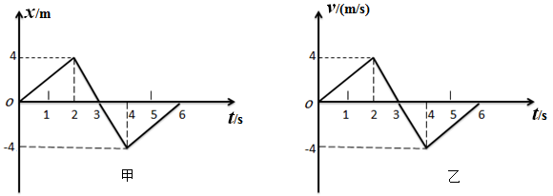
A．甲做匀速直线运动，乙做匀加速直线运动
B．甲、乙均在3s末回到出发点，距出发点的最大距离均为4m
C．0～2s内与4s～6s内，甲的速度等大同向，乙的加速度等大同向
D．6s内甲的路程为16m，乙的路程为12m

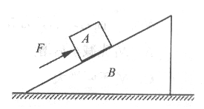
14．如图所示，在水平地面上放着斜面体B，物体A置于斜面体B上，二者均保持静止。一平行于斜面向上的力F作用于物体A，地面对斜面体B的支持力和摩擦力分别用N₁、f₁表示，B对A的支持力和摩擦力分别用N₂、f₂表示。若F逐渐增大，A、B始终静止，则此过程中（ ）
A．N₁一定不变[ 学B．N ₂一定不变
C．f₁一定变大 D．f₂一定变大
二、实验题（本题2小题，共14分）
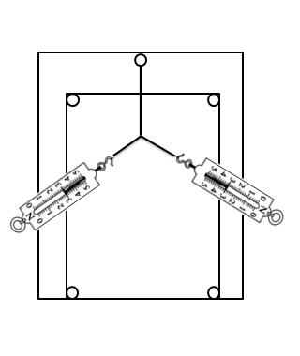
15．（4分）在《探究共点力合成的规律》的实验中，某同学的实验情况如图所示，其中A为固定橡皮筋的图钉，O为橡皮筋与细绳的结点，OB与OC为细绳，OB绳的拉力为F₁，OC绳的拉力为F₂，则下列说法中正确的是（ ）
A
B
C
O
A．若每次都把结点O拉至同一位置，且保持F₁的方向不变，增大F₁，则F₂一定减小
B．若每次都把结点O拉至同一位置，且保持F₁的方向不变，增大F₁，则F₂一定增大
C．在实验中，应使拉力沿弹簧的轴线方向，橡皮条、弹簧秤和细绳套应位于与纸面平行的同一平面内
D．实验中需要使用量角器测量两个分力之间的夹角

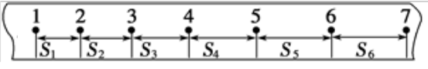
16．（10分）如图所示是研究物体做匀变速直线运动规律时得到的一条纸带，（实验中打点计时器所 接低压交流电源的频率为 50Hz）相邻两计数点间有 4个计时点未画出，依照打点的先 后顺序依次编号为 1、2、3、4、5、6、7 都为记数点．测得：s₁=1.40cm，s ₂=1.91cm， s ₃=2.38cm，s ₄=2.92cm，s ₅=3.41cm，s ₆=3.89cm．（计算结果均保留三位有效数字）
（1）实验过程中应 。
A．先接通电源再释放纸带
B．先释放纸带再接通电源
（2）相邻两计数点间的时间间隔为 T= s；
（3）利用逐差法求物体的加速度大小 a= m/s₂；
（4）打点计时器打记数点 6 时，物体的速度大小为 v₆= m/s．
三、计算题（本题4小题，共40分，要有必要的文字说明和公式，书写要规范）
17．（8分）汽车在平直路面上以12m/s的速度行驶，汽车紧急刹车的加速度大小为3m/s²，问：汽车开始刹车后5s时间内汽车的位移为多少？

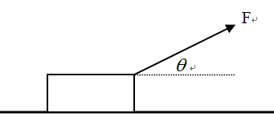
18．（8分）如图所示，质量为m=11.0kg的木块在拉力F=50N的作用下，沿水平面作匀速直线运动，F与水平面的夹角$θ$=37°。求物体与地面间的动摩擦因数$μ$的大小？
（g=10N/kg，cos37°=0．8，sin37°=0．6）

19．（10分）一只懒猫看到一个花盆自上而下下落，花盆经过某窗户的过程中，在猫视野内的总时间为0.4s，窗户高度为2.0m，设花盆下落过程为自由落体运动，g取10m/s²。
（1）花盆下落位置距离窗户上沿的高度为多少？
（2）若窗户下沿距离地面高度为6m，则花盆经过窗户后还需要多长时间落地？

20．（14分）在竖直墙壁的左侧水平地面上，放置一个边长为a、质量为M的正方体ABCD，在墙壁和正方体之间放置一半径为R、质量为m的光滑球，正方体和球均保持静止，如图所示。球的球心为O，OB与竖直方向的夹角为$θ$，正方体的边长a>R，正方体与水平地面的动摩擦因数为$μ=\frac{\sqrt{3}}{3}$。（g已知，并取最大静摩擦力等于滑动摩擦力）求：
（1）正方体和墙壁对球的支持力N₁、N₂分别是多大?
（2）若$θ$=45°，保持球的半径不变，只增大球的质量，为了不让正方体出现滑动，则球质量的最大值为多少?（tan45°=1）。
（3）改变正方体到墙壁之间的距离，球和正方体都处于静止状态，且球没有掉落地面。若不让正方体出现滑动，讨论以下情况：
a. 若球的质量m=$\frac{1}{2}$M，则正方体的右侧面AB到墙壁的最大距离是多少?
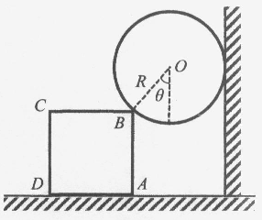
b. 当正方体的右侧面AB到墙壁的距离小于某个值时，则无论球的质量是多少，正方体都不会滑动，则这个距离的值是多少?
哈尔滨市第六中学校2019－2020学年度上学期期中考试
高一物理试题答案
一、选择题：本题共14小题，每小题4分，共56分。在每小题给出的四个选项中，第1～10题只有一项符合题目要求，第11～14题有多项符合题目要求。全部选对的得4分，选对但不全的得2分，有选错的得0分。
1. B 2. B 3. A 4. D 5. D 6. A 7. D 8. A 9. B 10. D 11. AB 12. AD 13. CD 14. BC
二、实验题（本题2小题，共14分）
15．（4分）C
16.（10分）（1））A(2 分) （2））0.1(2 分) （3））0.503(3 分) （4））0.365(3分)
三、计算题（本题4小题，共40分，要有必要的文字说明和公式，书写要规范）
17. （8分）$v_{0}=\text{12}m/s$ a= -3m/s² $v_{t}=0m/s$ $t=\frac{v_{t}−v_{0}}{a}=\frac{0−\text{12}}{−3}=4s$
由于汽车在t=4s时已经停车 $x=\frac{v_{t}^{2}−v_{0}^{2}}{2a}=\frac{0^{2}−{\text{12}}^{2}}{2×(−3)}=\text{24}m$
18. （8分）$μ$=0.5
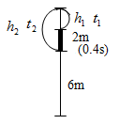
19. （10分）
$\begin{aligned}\left\{h_{2}−h_{1}=2m | \right.\left\{t_{2}−t_{1}=0\text{.}4s | \right.\left\{h_{2}=\frac{1}{2}{\text{gt}}_{2}^{2} | \right.\end{aligned}$$\begin{aligned}\left\{h_{1}=0\text{.}\text{45}m | \right.\left\{h_{2}=2\text{.}\text{45}m | \right.\left\{t_{1}=0\text{.}3s | \right.\end{aligned}$
（1）花盆从落下位置距窗户上沿高度0.45m
（2）$h_{总}=h_{2}+6m=8\text{.}\text{45}m$ $h=\frac{1}{2}{\text{gt}}^{2}$ 则$t=\sqrt{\frac{2h}{g}}=1\text{.}3s$ Δt=1.3-0.7=0.6s
20. （14分）
（1）N₁=mg/cos$θ$，N ₂=mgtan$θ$；（2）m<$\frac{\sqrt{3}+1}{2}M$；（3）a. $\frac{\sqrt{3}+2}{2}$R；b. $\frac{3}{2}$R。

